**Математика, 6 клас**

**Тема уроку:** Ділення звичайних дробів

**Тип уроку:** урок застосування вмінь і навичок

**Мета уроку:** сформувати вміння і навички застосовувати

ділення звичайних дробів до розв’язування

прикладів, задач, рівнянь;

виховувати культуру математичних записів,

старанність, інтерес до предмету, активізувати

пізнавальну діяльність учнів;

розвивати самостійність, логічне мислення.

Хід уроку:

**І. Перевірка домашнього завдання.**

Діти виконували тестові завдання на сайті «На Урок», проводиться аналіз тестування, роз’яснення та розв’язок завдань, в яких було допущено помилки.

**ІІ. Оголошення теми та мети уроку.**

**ІІІ. Мотивація навчання.**

**Девіз уроку:**

*“Per aspera nd astra”(лат.) – «Через терни – до зірок»*

-Долаючи перешкоди – досягти успіху. Цього успіху я вам щиро бажаю.

А досягати цього успіху ми будемо розв’язуючи приклади, задачі, рівняння тощо.

**IV. Актуалізація опорних знань.**

-Розпочнемо наш урок з усного опитування, пригадаємо вивчений матеріал:

· Які числа називають взаємно оберненими?

· Як знайти число, обернене до звичайного дробу?

· Як знайти число, обернене до натурального числа?

· Як записати число, обернене до мішаного числа?

· Як записати число, обернене до десяткового дробу?

-Перш, ніж перейти до реалізації плану, треба повторити правила, які нам сьогодні будуть потрібні на уроці.

- Як поділити один дріб на інший?

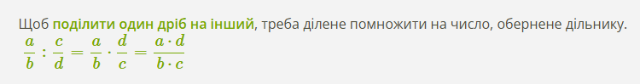

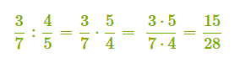

За потреби дріб скорочують

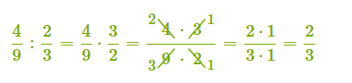

Виконаємо вправу для вдосконалення нашого вміння ділити два дроби

**V. Виконання вправ** (письмово).

№1. Виконати ділення звичайних дробів



У випадку поділу цілого числа на звичайний дріб ціле число можна помножити на дріб, обернений дільнику, або спочатку записати ціле число у вигляді неправильного дробу, а потім виконати ділення звичайних дробів.

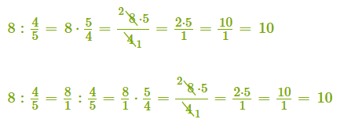

**!** Щоб поділити дріб на натуральне число, потрібно знаменник дробу помножити на дане число, а чисельник залишити без змін.

**!**  Щоб знайти частку мішаних чисел, мішані числа записують у вигляді неправильних дробів і виконують ділення звичайних дробів.

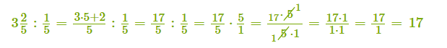

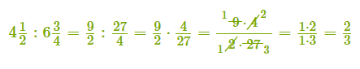

№2. Виконати ділення мішаних чисел.

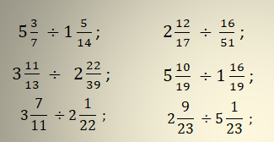

**VI. Фізкультхвилинка**

Трава низенька-низенька. (Присідають.)

Дерева високі-високі. (Піднімають руки вгору.)

Вітер дерева колише-гойдає, (Обертаються.)

То направо, то наліво нахиляє.(Нахиляються праворуч, ліворуч.)

То вгору, то назад. (Потягуються вгору, назад.)

То вниз нагинає. (Нахиляються вперед.)

Птахи летять-відлітають.(Махають руками-«крильми».)

А учні тихенько на місця сідають.(Сідають за парти.)

№3. Розв’язати рівняння

1) ; 2) ; 3) х : ; 4) .

- Які правила знаходження компонентів дій використовуємо?

№4. Розв’язати задачу на знаходження швидкості.

Швидкість автомобіля більша за швидкість вантажівки на 15 $\frac{3}{5}$ км. Знайдіть швидкість автомобіля, якщо вантажівка за $\frac{8}{15}$ год проїхала 41 $\frac{2}{3}$ км.

**VІI. Оцінювання учнів.**

Коментування оцінки роботи кожного учня за весь урок.

**VIІI. Домашнє завдання.**

§ 2; п.13; стор.108-111; №414; № 425 (1).

**IX. Підсумок уроку. Рефлексія.**

* Як поділити два звичайні дроби?
* Як поділити звичайний дріб на натуральне число?
* Як поділити мішані числа?

Завершимо урок вправою «Обери колір свого настрою». Діти обирають картку з кольором, який найбільш підходить до уроку

Зелений --- Все вдавалося легко.

Жовтий --- Було цікаво.

Синій --- Я старався.

Червоний --- Мені було важко.